БЕЛОРУССКИЙ ГОСУДАРСТВЕННЫЙ УНИВЕРСИТЕТ

ФАКУЛЬТЕТ ПРИКЛАДНОЙ МАТЕМАТИКИ И ИНФОРМАТИКИ

**ОТЧЕТ**

по индивидуальному заданию

учебной дисциплины

«Модели данных и системы управления базами данных»

Лабораторная работа № 4.1 практическая часть

**Выполнила:**

Горбач Владимир Игоревич

**Преподаватель:**

Дрепакова Ангелина Валерьевна

Минск, 2024

**Содержание**

**Задание 1** 4

**Задание 2.4** 4

**Задание 2.6** 5

**Задание 3.2** 5

**Задание 3.3** 6

**Задание 3.4** 6

**Задание 3.5** 7

**Задание 3.6** 7

**Задание 3.7** 8

**Задание 3.8** 8

**Задание 3.9** 9

**Задание 3.10** 9

**Задание 3.11** 9

**Задание 3.12** 10

**Задание 3.13** 10

# **Задание 1**

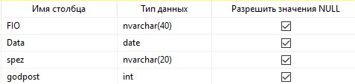

# **Задание 2.4**

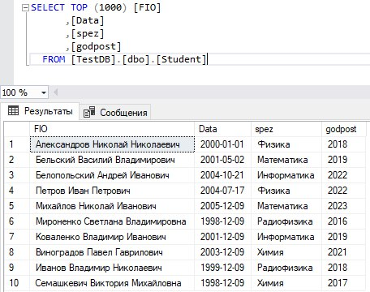

# **Задание 2.6**

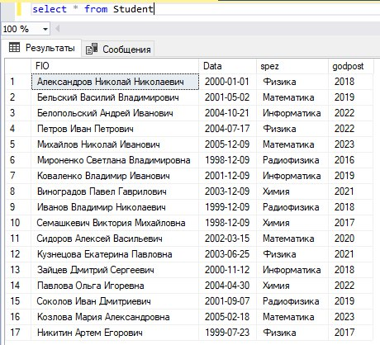

# **Задание 3.2**

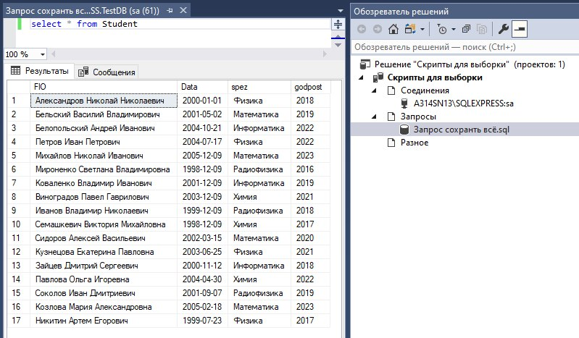

# **Задание 3.3**

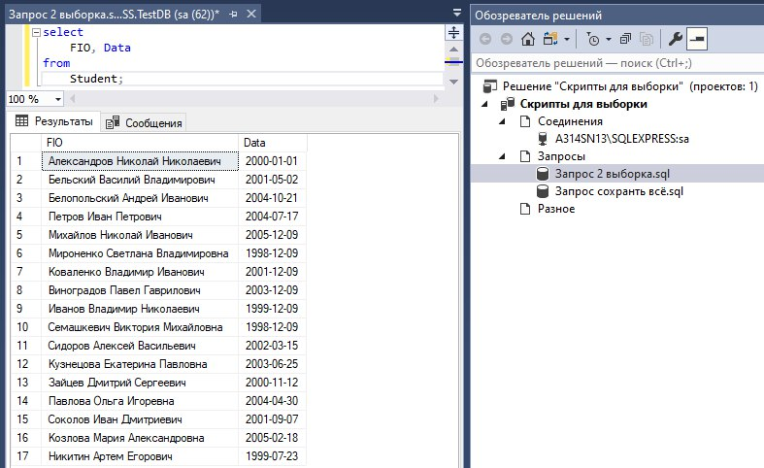

# **Задание 3.4**

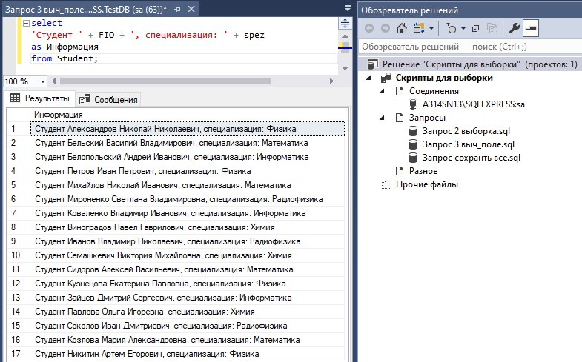

# **Задание 3.5**

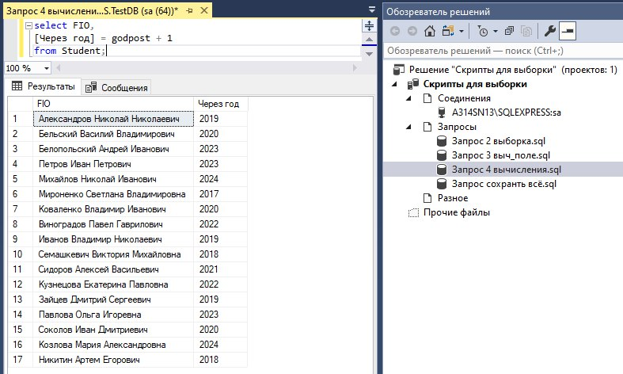

# **Задание 3.6**

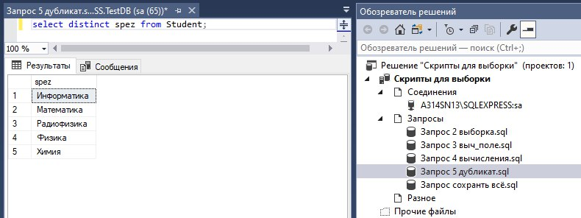

# **Задание 3.7**

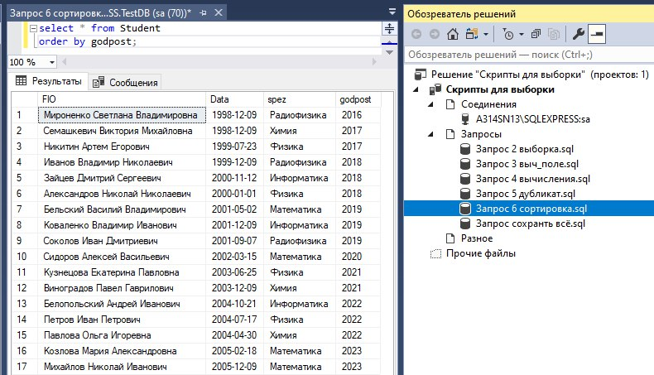

# **Задание 3.8**

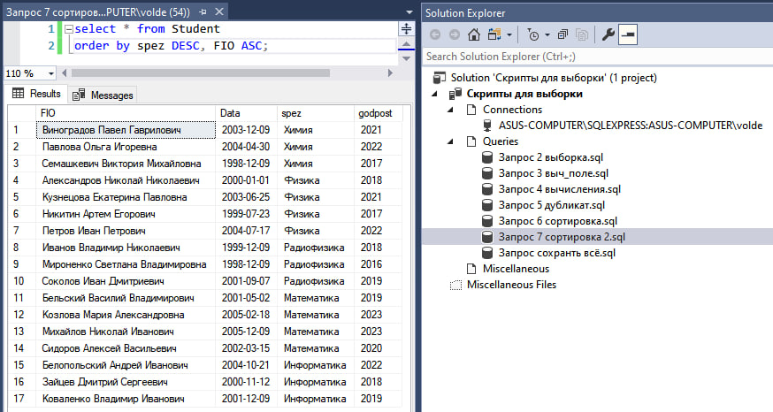

# **Задание 3.9**

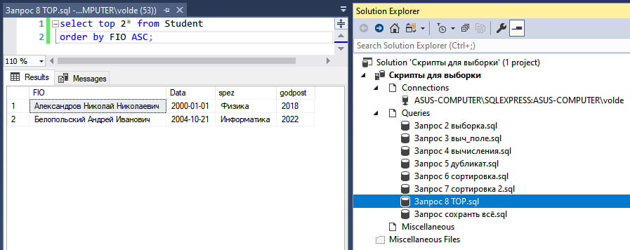

# **Задание 3.10**

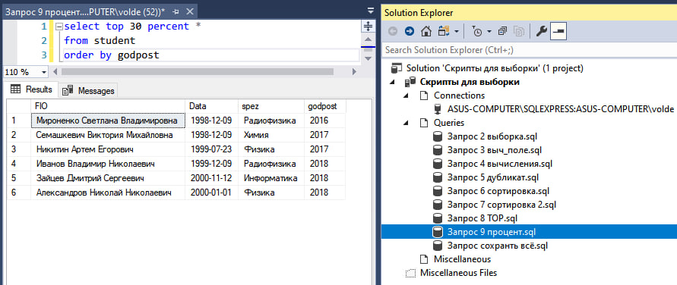

# **Задание 3.11**

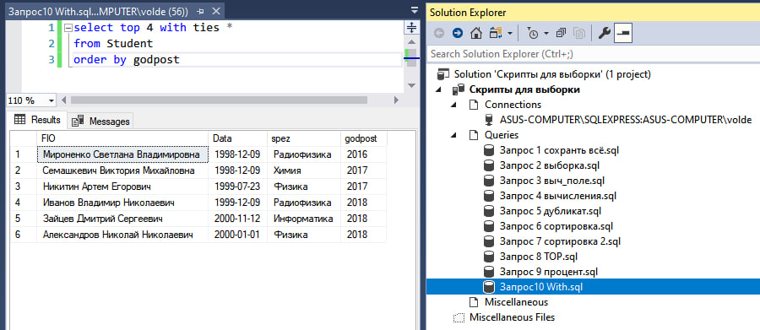

# **Задание 3.12**

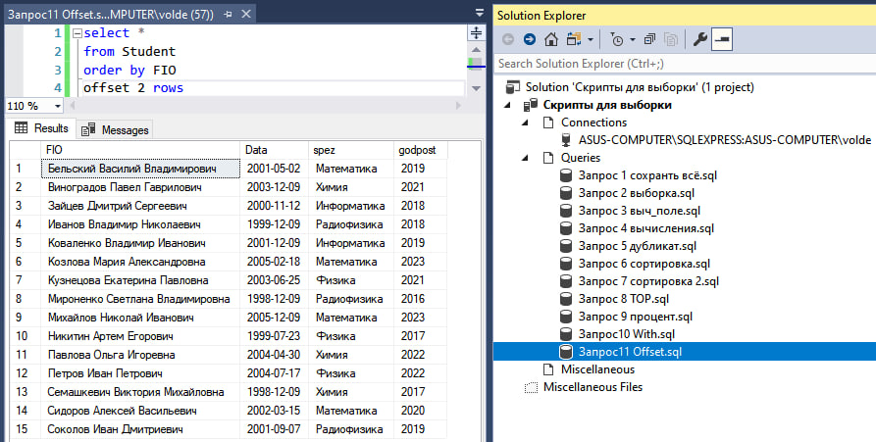

# **Задание 3.13**

